Guía Formativa N° 5 Ciencias Naturales 5º Año Básico
*Esta guía tiene un 60% de exigencia”
L : 60 a 100% de logro
NL: menos del 60% de logro

Puntaje Obtenido | L | NL

Nombre: ___________________________________________________ Fecha: de del 2020

Objetivo de Aprendizaje: Analizar información que relaciona la temperatura, luminosidad y presión con la profundidad en océanos y lagos para evaluar predicciones

Instrucciones:

- Lee atentamente y responde según lo solicitado.
- Continúa revisando la página del Colegio para que continúes desarrollando nuevas actividades.
- Envía hoja de respuestas impresa o escrita en el cuaderno al correo profesora.marjorielizana@gmail.com
- Complementa el trabajo de esta guía con lecturas y ejemplos presentes en el libro de la asignatura, páginas 30, 31, 32 y 33 también puedes observar videos educativos.

Características de los océanos y lagos:

“Variación de temperatura, luminosidad y presión en relación con la profundidad”

- Lee comprensivamente y responde la actividad que se presenta a continuación.

 |  | Lagos |  |  | Océanos
 | La temperatura del agua en un |  |  |  | La temperatura del agua en el
 | lago | varía | según | su | océano disminuye al ir aumentando
 | profundidad. |  | Las | capas | su profundidad. Esto ocurre debido
 | superficiales de agua tendrán |  |  |  | a la disminución de los rayos
 | una temperatura mayor a las |  |  |  | solares que en las capas más
Temperatura | capas más profundas debido a |  |  |  | profundas son inexistentes. La
 | los rayos solares que solo |  |  |  | temperatura del agua también varía
 | penetran el agua hasta cierta |  |  |  | según la estación del año y la latitud
 | profundidad. Esto se observa |  |  |  | a la que se encuentra la masa de
 | principalmente en el verano y |  |  |  | agua del océano correspondiente
 | puede variar en las otras
 | estaciones del año. También
 | influye la ubicación geográfica
 | del lago.

Actividad

1. Escriba sobre la línea Aumenta o Disminuye según corresponda. Habilidad Analizar (4pts)

a. Si la profundidad aumenta, entonces la temperatura ___________________.

b. Si la profundidad disminuye entonces la presión ____________________.

c. Si la profundidad disminuye, entonces la luminosidad ___________________.

d. Si la profundidad aumenta entonces la presión ____________________.

2.- Responde a partir de lo leído: Habilidad Analizar (2pts)

a. ¿A qué se debe que la temperatura disminuye en el océano y lago al aumentar la profundidad?

b. ¿Qué otros factores determinan la temperatura de los lagos y océanos?

3.- Observa la siguiente imagen que muestra dos buzos bajo el mar y responde: Habilidad Analizar (4pts)

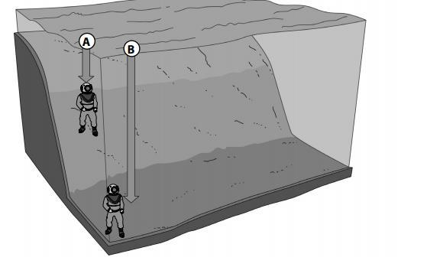 | a. ¿Cuál buzo tiene menos agua sobre su cabeza?  b. ¿Cuál buzo tiene más agua sobre su cabeza?  c. ¿Cuál buzo se encuentra a menor presión en el agua?  d. ¿Cuál buzo se encuentra a mayor presión en el agua?

4.-. ¡Repasemos lo aprendido!

Completa el siguiente esquema con el signo + (más) o - (menos) según lo que ocurre respecto a la profundidad, luminosidad, temperatura y presión en el mar o un lago. Habilidad Analizar (3pts)

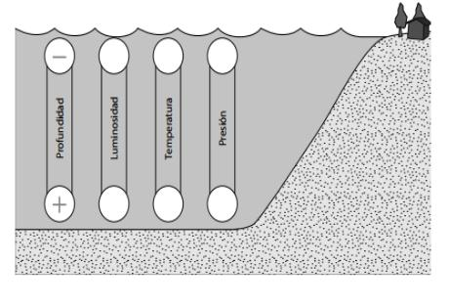

Hoja de Respuestas 5° básico
Guía formativa N°5
Profesora Marjorie Lizana V.

Puedes escribir tus respuestas en el cuaderno siguiendo este formato.

Nombre:………………………………………………………………………..… Fecha:….….../…….…/2020

1. Escriba sobre la línea Aumenta o Disminuye según corresponda.

a) _________________________ b) _________________________

c) _________________________ d) _________________________

2.- Responde a partir de lo leído:

a) __________________________________________________________________________________________

_____________________________________________________________________________________________

b) __________________________________________________________________________________________

_____________________________________________________________________________________________

3.- Observa la siguiente imagen que muestra dos buzos bajo el mar y responde:

a) __________________________________________________________________________________________

_____________________________________________________________________________________________

b) __________________________________________________________________________________________

_____________________________________________________________________________________________

c) __________________________________________________________________________________________

_____________________________________________________________________________________________

d) __________________________________________________________________________________________

_____________________________________________________________________________________________

4.-. ¡Repasemos lo aprendido!
Completa el siguiente esquema con el signo + (más) o - (menos) según lo que ocurre respecto a la profundidad, luminosidad, temperatura y presión en el mar o un lago.

Luego de terminar las actividades responde las siguientes preguntas.
a) ¿Cuánto tiempo necesité para hacer esta actividad?

R:

b) ¿Me organicé de alguna manera para realizar la actividad?

R:

